Информацию о неиспользуемых объектах, проводимых аукционах, возможных способах приобретения объектов недвижимости Вы можете уточнить
в отделе экономики райисполкома по тел. 8 (02158) 58446

КАЛЕНДАРНЫЙ ГРАФИК
по вовлечению в хозяйственный оборот объектов недвижимого имущества на 2024 год

УШАЧСКИЙ РАЙОННЫЙ ИСПОЛНИТЕЛЬНЫЙ КОМИТЕТ

№ п/п | Наименование органа управления, сведения о балансодержателе (наименование, почтовый адрес, учетный номер плательщика, номер телефона), сведения об объекте недвижимого имущества (наименование, адрес местонахождения, инвентарный номер по государственной регистрации в едином государственном регистре недвижимого имущества, прав на него и сделок с ним, а при ее отсутствии – по бухгалтерскому учету) | С какого времени не используется имущество (месяц, год) | Общая площадь/  неиспользуемая площадь имущества (кв. метров) | Основной способ вовлечения имущества в хозяйствен-ный оборот | ФОТО
Райисполком, Отдел по образованию райисполкома, г.п. Ушачи, ул. Ленинская, д. 12, УНН 300006899, тел. 5 84 40
1 | Здание «Ореховский ясли-сад Ушачского района»  (1 здание, 2 сооружения) Ушачский р-н, Сорочинский с/с,  аг. Ореховно, ул. Школьная, д.8, 234/С-6772, 234/С- 9323, 234/С-9324 | 2022 г. | 1107,9 | продажа | 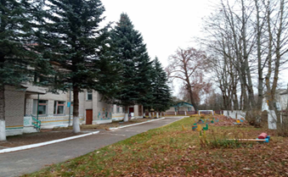
2 | Комплекс капитальных строений Плинской средней школы Ушачского района (4 здания, 1 сооружение), Ушачский район, д. Двор Плино,  ул. Школьная, 2, 2/1, 2/2, 2/3,234/С-8006, 234/С-8007, 234/С -8008,  234/С-8435, 234/С-8564 | 2017 г. | 1549,9 | продажа | 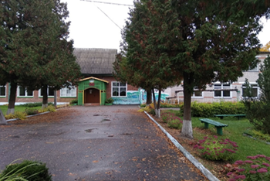
3 | Комплекс капитальных строений Веркудской школы Ушачского района (1 здание, 1 сооружение), Ушачский район, Веркудский сельсовет, аг.Веркуды, ул.Школьна,15, 234/С-9087, 234/С-9219 | 2018 г. | 3406,7 | продажа | 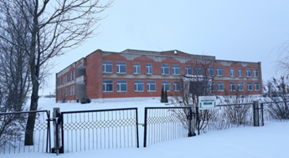
4 | Комплекс капитальных строений Старосельской средней школы Ушачского района (2 здания), Ушачский район, д. Старое Село,  ул. Центральная, 3, 3,1, 234/С-7946, 234/С-8082 | 2012 г. | 1906,0 | продажа | 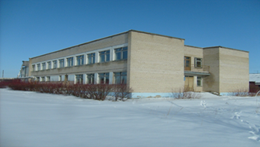
5 | Комплекс капитальных строений Мосорской школы, Ушачский район, Сорочинский сельсовет, д. Мосор, ул. Школьная, 1А,  (4 здания, 4 сооружения) 234/С-7960, 243/С-7963, 234/С-7964, 234/С-7966, 234/С-9147, 234/С-9148, 234/С-9149, 234/С-9150 | 2014 г. | 1630,3 | 05.04.2024  ПРОДАНО ЗА 1 БВ | 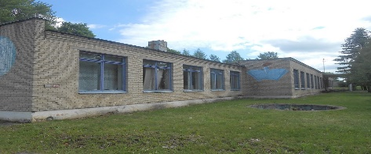
Управление по сельскому хозяйству и продовольствию райисполкома, КУСХП «Глыбочаны», 211497, аг. Глыбочка, ул. Центральная, д.31В, УНП 300006554, тел. 55643
6 | Комплекс капитальных строений производственной базы д. Граденец (9 зданий, 23 сооружения), Ушачский район, Ушачский сельсовет,  д. Граденец, инв.№ 1, инв.№ 81, инв.№ 57, инв.№ 86, инв.№ 77, инв.№ 69, инв.№ 1380, инв.№ 78, инв.№ 3, инв.№ 84, инв.№ 60, инв.№ 321, инв.№ 4, инв.№ 4А, инв.№ 4Б, инв.№ 4Б, инв.№ 407, инв.№ 87, инв.№ 1439, инв.№ 2, инв.№ 2А, инв.№ 2Б, инв.№ 63, инв.№ 1516, инв.№ 62, инв.№ 64, инв.№ 65, инв.№ 66, инв.№ 67, инв.№ 68, инв.№ 79, инв. № 1463 | февраль 2021 г. |  | продажа | 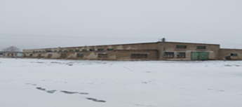  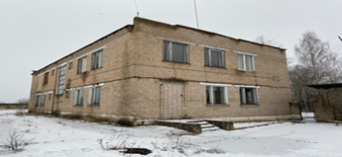  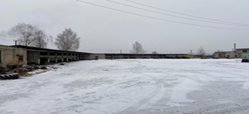
7 | Комплекс капитальных строений мастерской (2 здания), Витебская область, Ушачский район, Веркудский сельсовет, вблизи  аг. Веркуды 6,7,234/С-9659, 234/С-9660 | 2020 г. | 2416,9 | 28.03.2024  ПРОДАНО ЗА 1 БВ | 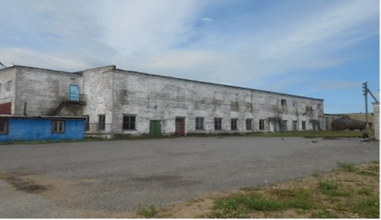
8 | Комплекс капитальных строений молочно-товарной фермы  (2 здания) Ушачский район, Веркудский сельсовет,  аг. Веркуды, 234/С-7325, 234/С- 10038 | декабрь 2018 г. | 3076,4 | 28.03.2024  ПРОДАНО ЗА 1 БВ | 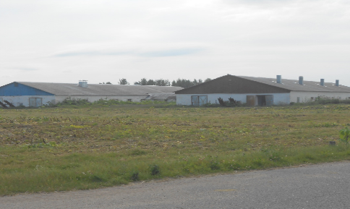
9 | Комплекс капитальных строений в д. Паулье, Ушачский район, Веркудский сельсовет (коровник инв. №1313, плёночник для телят,  инв. № 1431, ленкомната (пристройка к пленочнику для телят), инв. № 1505 | декабрь 2018 г. | 973,0 | продажа | 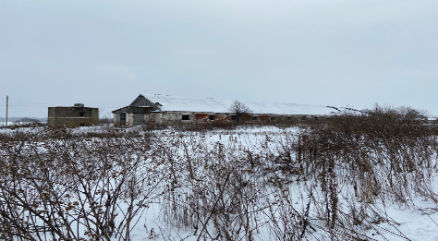
Управление по сельскому хозяйству и продовольствию райисполкома, КУСХП «Великодолецкое»,
211484, аг. Великие Дольцы, ул. Центральная, д.1а, УНП 300006595, тел. 53383
10 | Контора, Ушачский район, д. Новая Жизнь, 5А, инв. № 36 | 2013 г. | 532 | продажа | 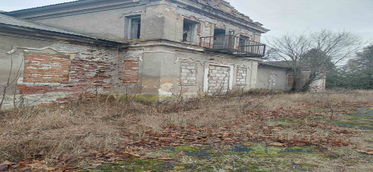
Райисполком, г.п.Ушачи, ул. Ленинская, д. 12, УНП 300007392, тел. 5 84 46
11 | Здание магазина, Ушачский район, г.п. Ушачи, ул. Калининская | январь 2023 г. | 30,0 | продажа | 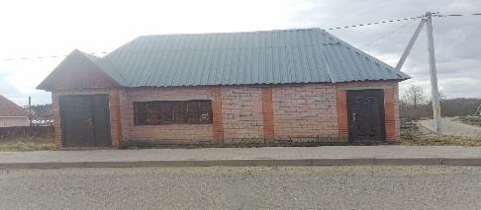
Райисполком, Кубличский сельский исполнительный комитет, аг.Кубличи, УНП 300007216, тел. 5-37-47
12 | Административное здание, Ушачский район, аг. Кубличи,  ул. Советская, 1, 234/С-5614 | октябрь 2018 г. | 562,6 | продажа | 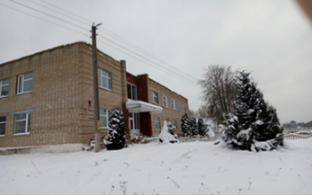
Райисполком, Сектор культуры райисполкома, г.п. Ушачи, ул. Ленинская, д. 12, УНН 301001894,
13 | Здание Слободского сельского клуба, Витебская обл., Ушачский р-н, Сорочинский с-с, д. Слобода, ул. Новоселье, 17, 234/С-5830 | ноябрь2022 г. | 297,4 | продажа | 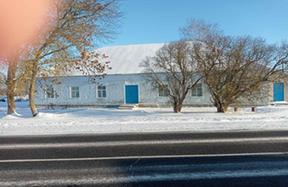
14 | Здание усадебного дома Х1Х ст. Ушачский район, аг. Ореховно,  ул. Приозёрная, 1, 234/С-5975 | июль 2023 г. | 510,0/510,0 | продажа | 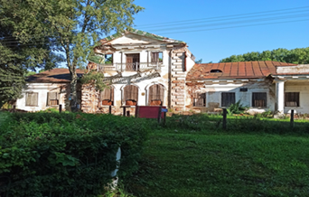
15 | Здание Селищанской библиотеки, Витебская обл., Ушачский р-н, Кубличский с/с, д. Селище, 49, 234/С-5833 | октябрь 2023 г. | 60,0/60,0 | продажа | 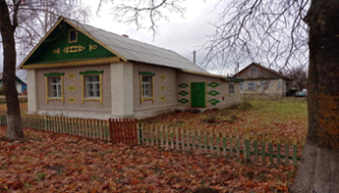
Райисполком, Учреждение здравоохранения «Ушачская центральная районная больница» УНП 300006909, г.п. Ушачи, ул. Советская, 74, тел. 5-13-27
16 | Здание Горбатицкого фельдшерско-акушерского пункта, Ушачский район, Веркудский с/с, д. Горбатица, 234/С -7826 | 2019 г. | 52 | продажа | 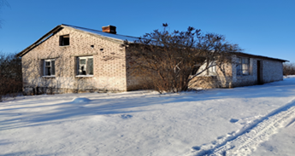
17 | Здание Дубровской врачебной амбулатории, Ушачский район, Веркудский с/с, д. Дубровка, ул. Центральная, 51А, 234/С-7823 | октябрь 2023 г. | 402,0/402,0 | продажа | 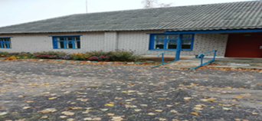
Райисполком, Унитарное предприятие жилищно-коммунального хозяйства Ушачского района, УНП 300006248, г.п. Ушачи, ул. Калинская 13А, тел. 5-88-36

18 | Склад, Ушачский район, Сорочинский сельсовет, д. Мосор,  ул. Колхозная, 5А | март 2020 г. | 256,1 | продажа | 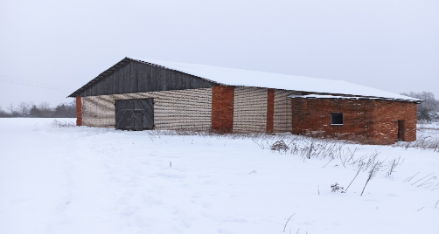

Имеется возможность передать данные объекты недвижимости:
- в аренду;
- безвозмездно под реализацию бизнес-плана инвестиционного проекта;
- в безвозмездное пользование под оформление договором обязательства по созданию рабочих мест.

